PROBIT ACADEMY

Professional Business & Information Technology



Projekti I : “**Zhvillim i WEB-it**”

Tema : “**eSpitali**”

Mësimdhënës: **Burim Avdiu** Punoi : **Gentian Veliu**

Prishtine 2020

Përmbajtja

Hyrja 3

Përshkrimi i projektit 4

Admini 6

Doktori 9

Pacienti 12

Perfundim 13

# Hyrja

Ne trajnimin qe jam duke e vijuar ne Probit Academy, per projektin e pare une kam zgjedhur temen (eSpitali) per ta zhvilluar nje ueb faqe e cila do te lehtesoje punen ne spital, doktoreve ua bene me te lehte perdorimin dhe regjistrimin e pacienteve si dhe terapive per ta, gjithashtu edhe per paciente eshte shume me e lehte pasi qe munden nga shtepia ta shikojne terapine e tyre online dhe qdo informate qe ju nevojitet e kane ne ueb.

Projekti eshte realizuar duke perdorur: HTML5, CSS, JavaScript, JQuery, Database dhe PHP.

# Përshkrimi i projektit

**Kerkesat e Projektit:**

**Projekti i katert:** Spitali, sistem i cili do mundësoj:

1. Sistemi do permbaje 3 lloje te user-ave (admin-at, doktoret dhe pacientet).
2. Sistemi le te mundesoj regjistrimin e userave(regjistrohu si pacient dhe regjistrohu si doktor) si dhe mundesia e kycjes ne sistem te ketyre user-ave si dhe mundesia e kycjes se admin-it.
3. Pacientet pasi te logohen do kene mundesine e shikimit te terapive te tyre nga doktor te caktuar.
4. C'do user le te kete mundesine e ndryshimit te informatave te tyre personale.
5. Doktoret le te kene mundesine e shtimit te nje terapie per nje pacient te caktuar.
6. Doktoret le te mund ti shohin te gjitha terapite per pacientet e tyre si dhe te kene mundesine e fshirjes, modifikimit te tyre.
7. Admin-at le te kene mundesine e fshirjes se doktoreve dhe pacienteve nga sistemi, si dhe mundesine e shtimit te admin-ave tjere.

**Pershkrimi:**

Ne fillim uebfaqja pasi te hapet paraqitet si ne figure :

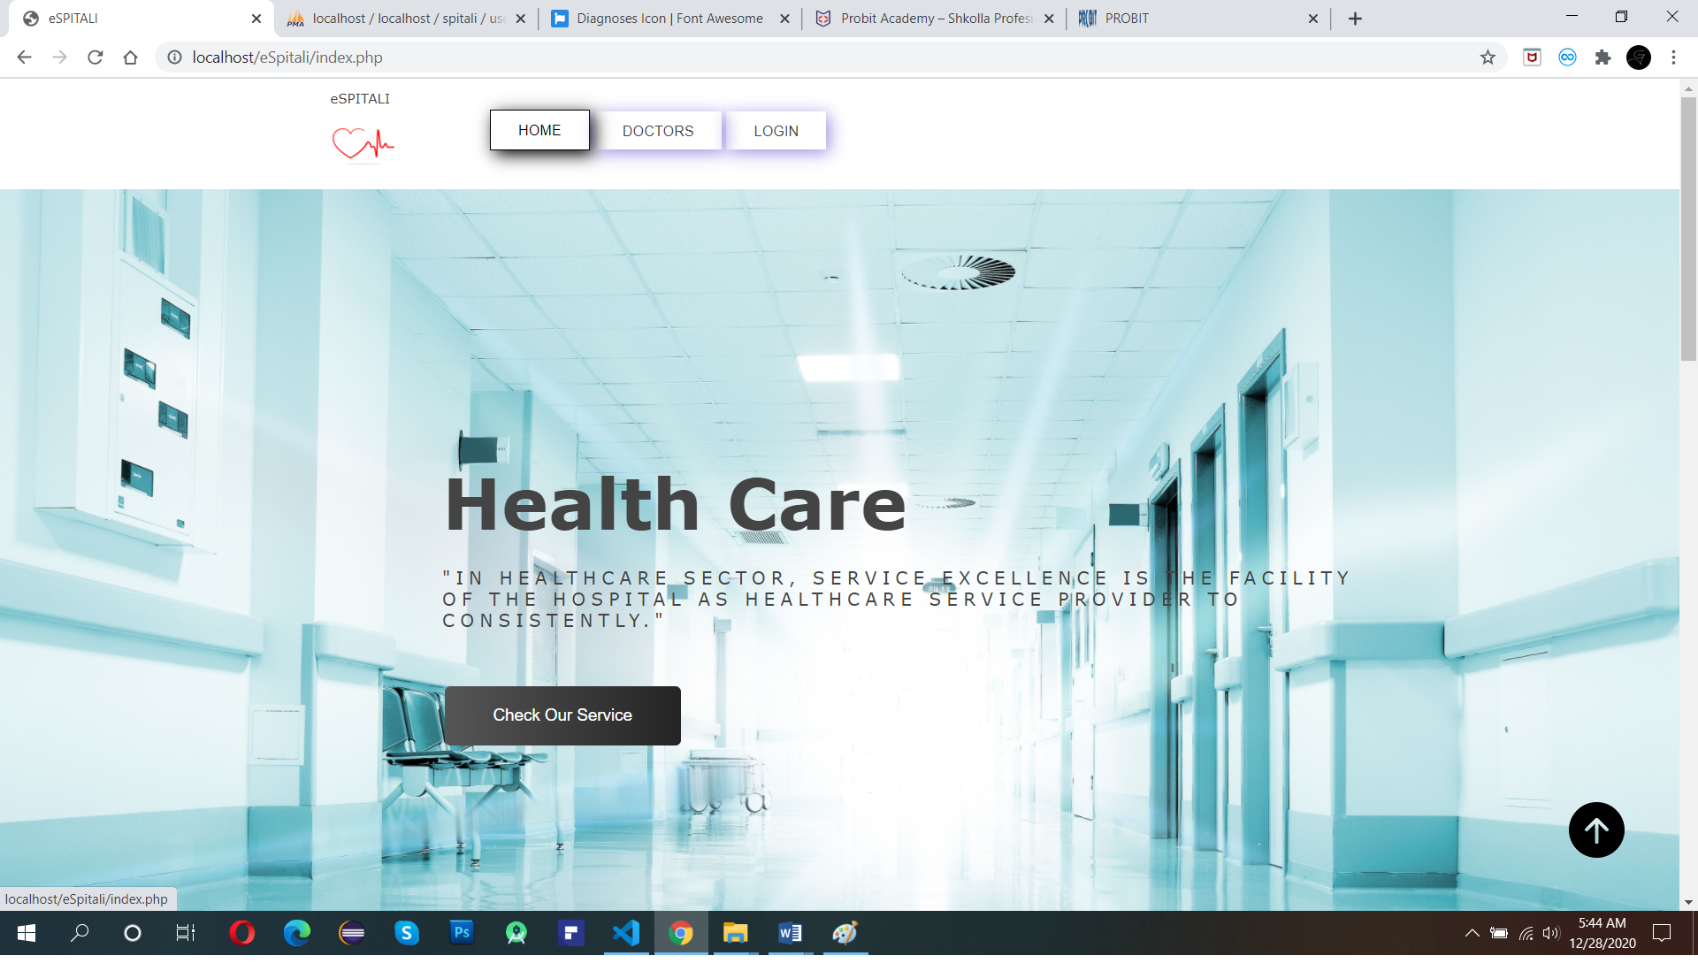

Lista e doktoreve te spitalit mund te shihet nga te gjithe:

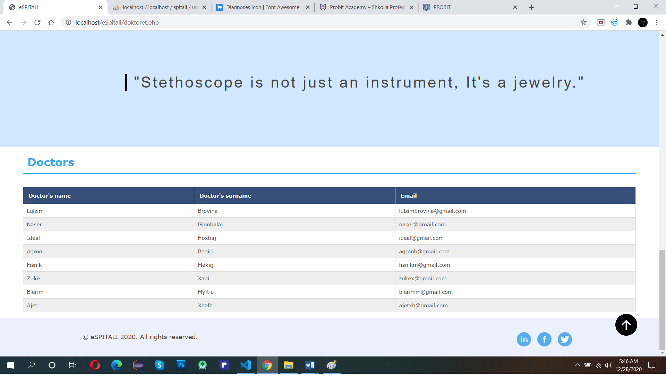

Pjesa e Login-it:

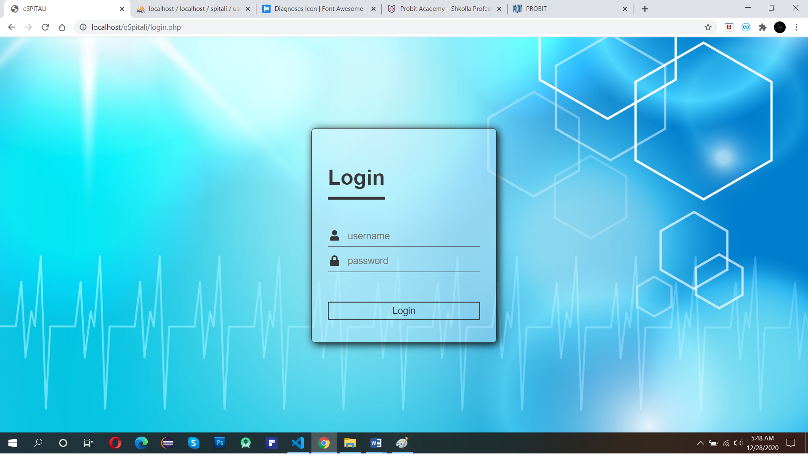

Nese hyjme si admin kemi keto pamje, kemi mundesi me shfaq/regjistru/ndryshu/fshi nje doktor/pacient/terapi :



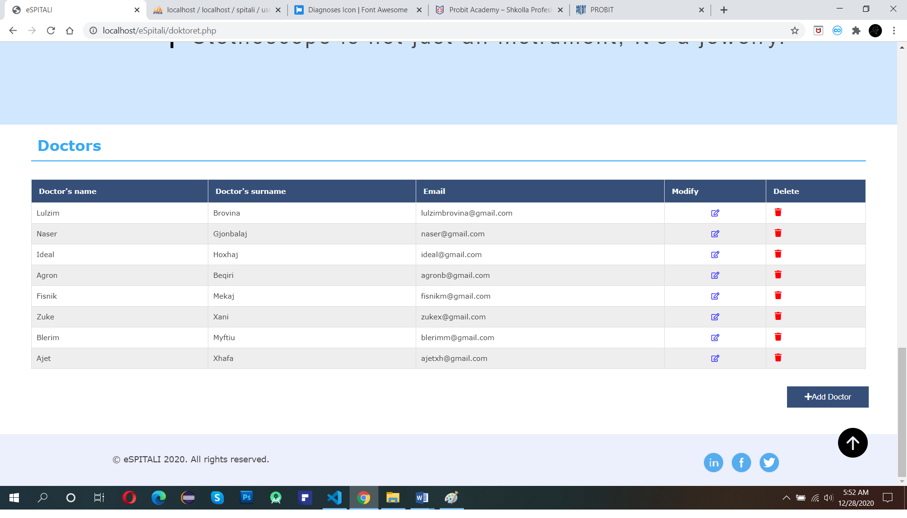

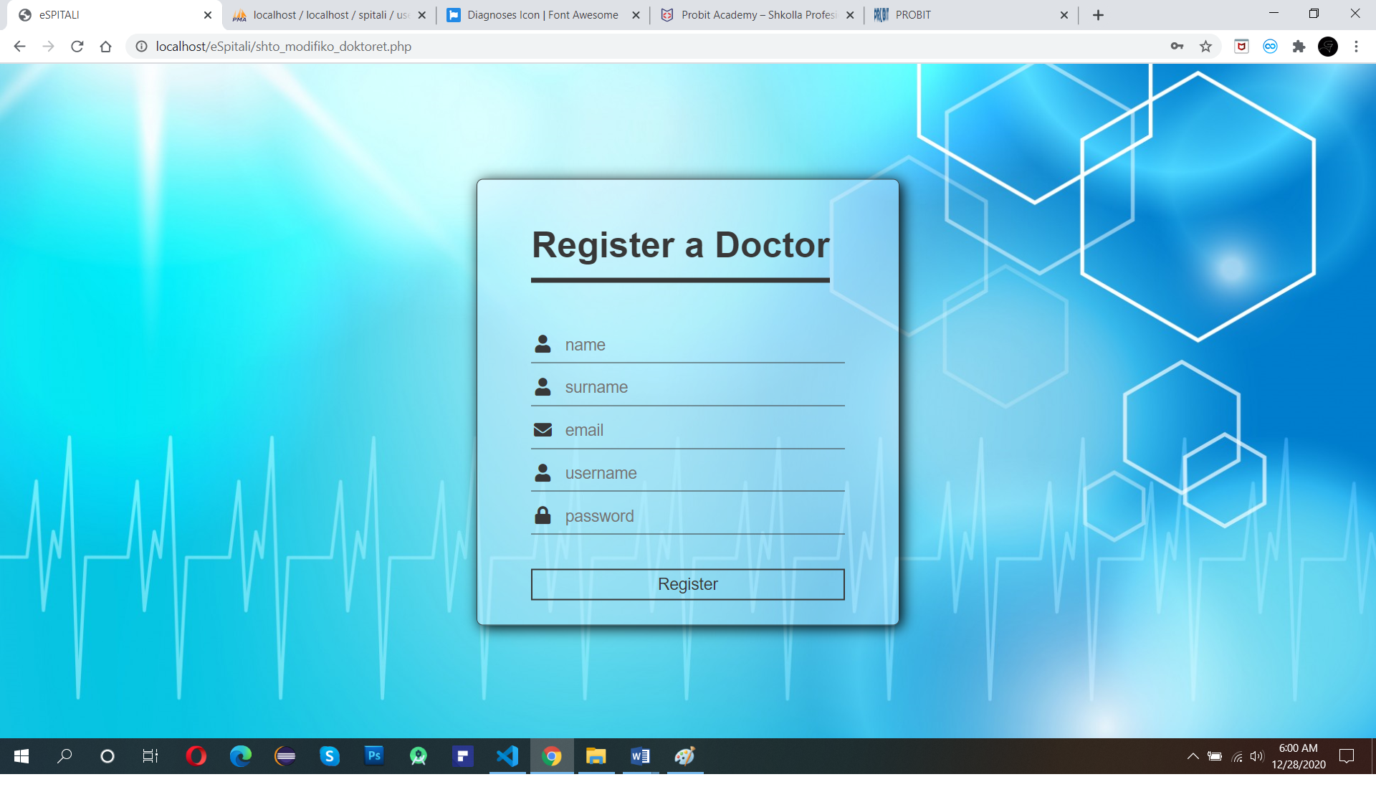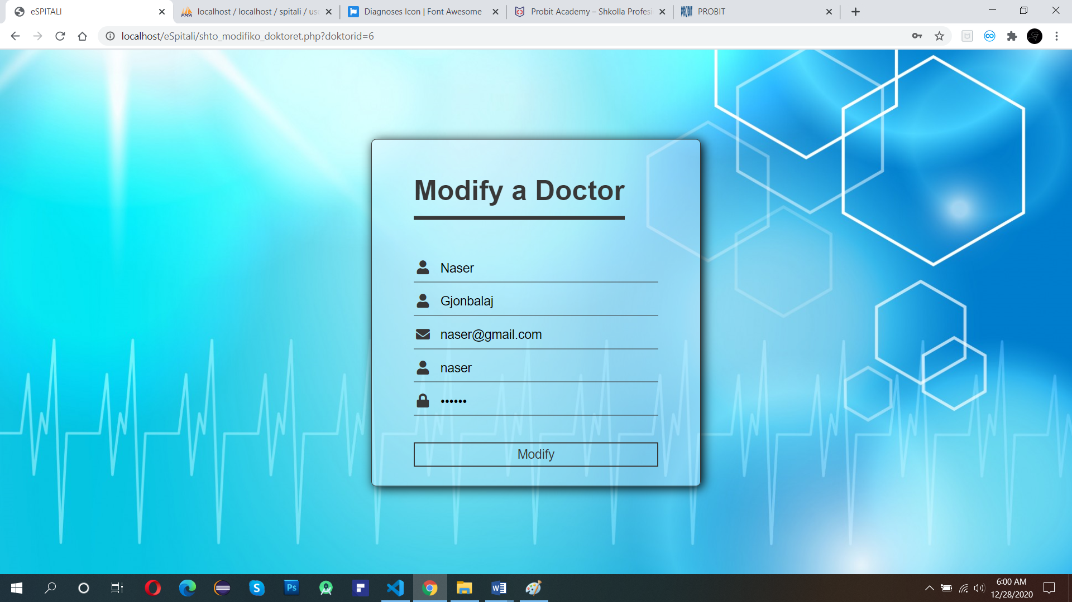

Kur hyjme si doktor atehere ne vetem mund te shtojme/ndryshojme/fshijme pacient dhe terapi :

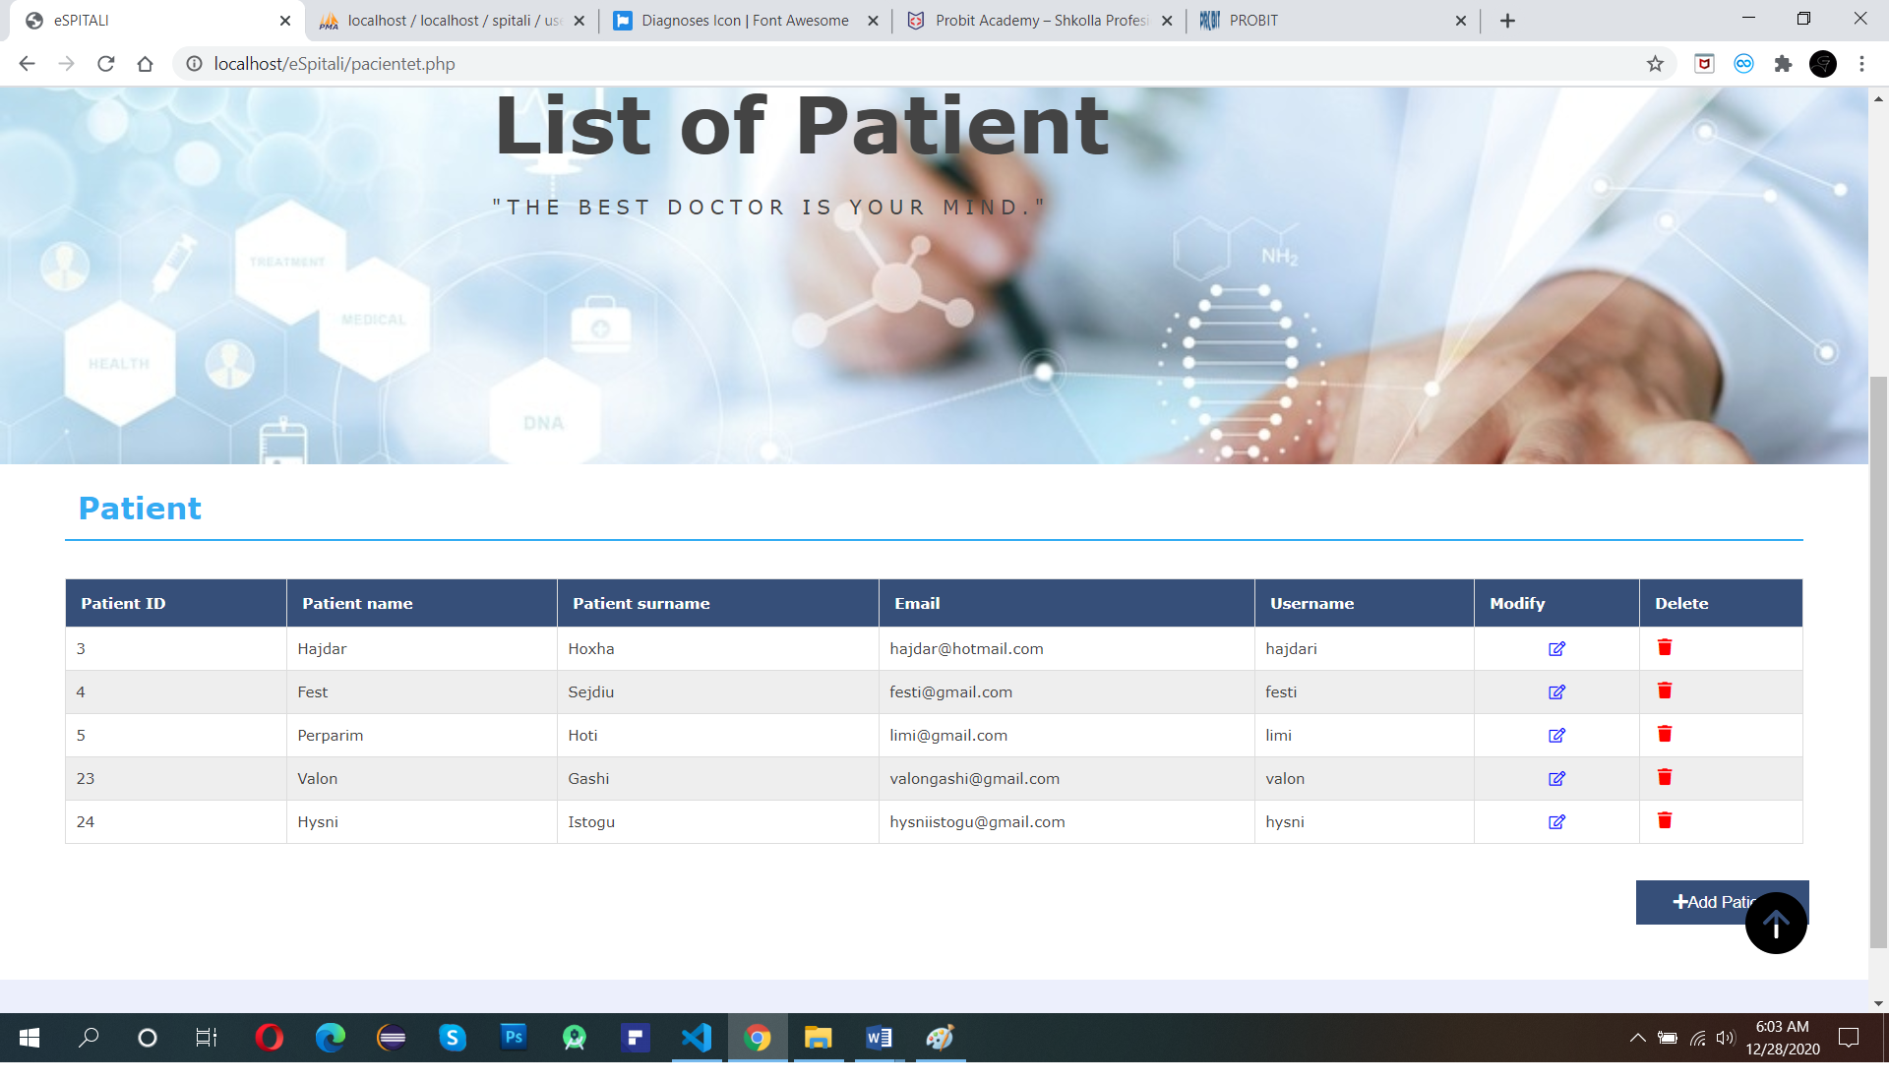

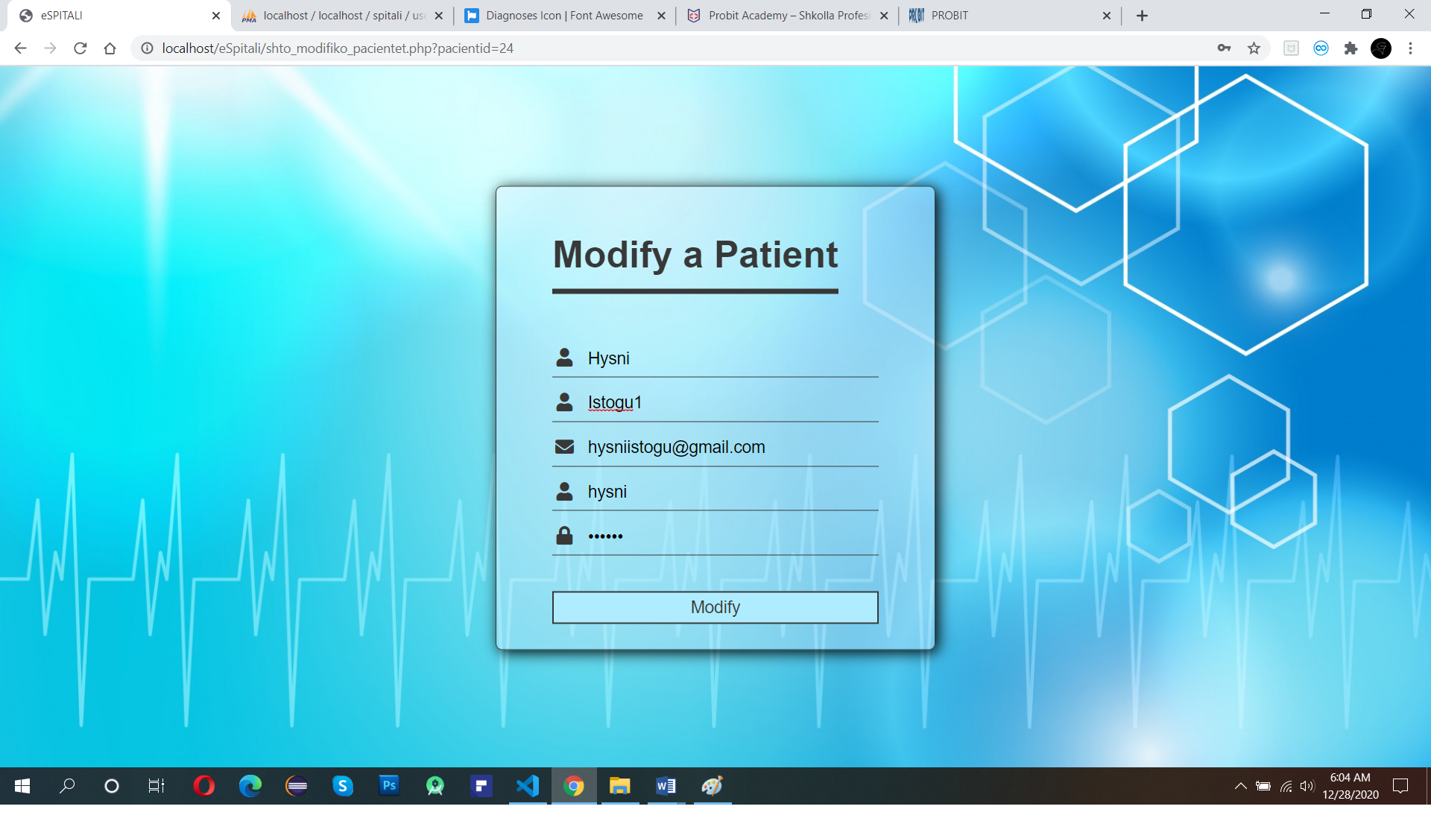

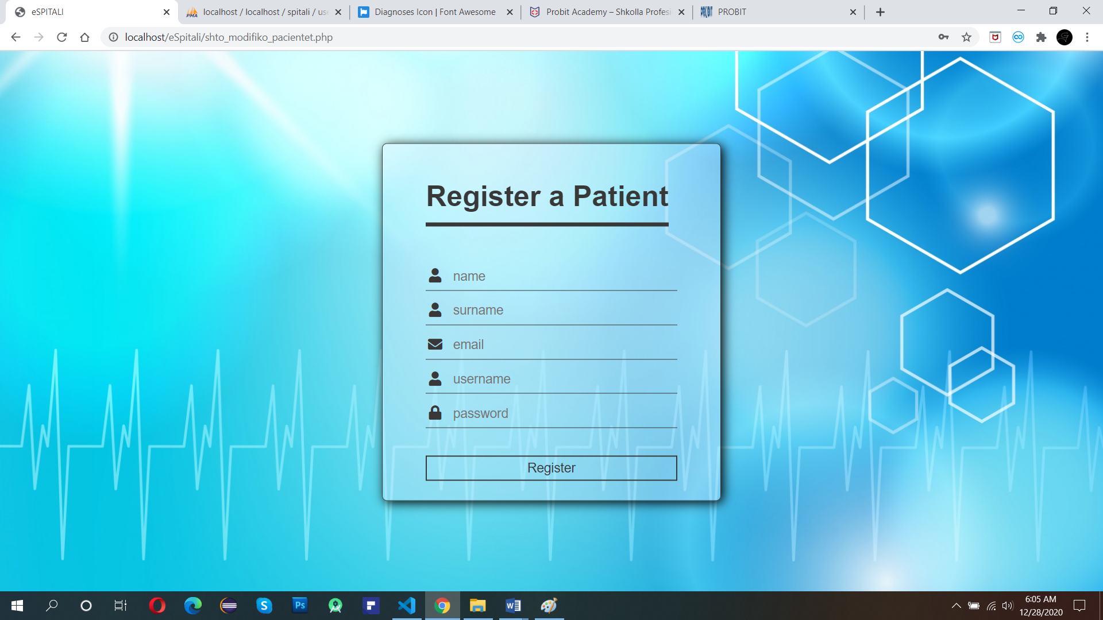

Te terapite jane ne fillim emrat e doktoreve dhe admini, keta nuk duhet te ndryshohen(bizneslogjika e spitalit). Dhe me pas fillojne terapite per pacientat e caktuar :

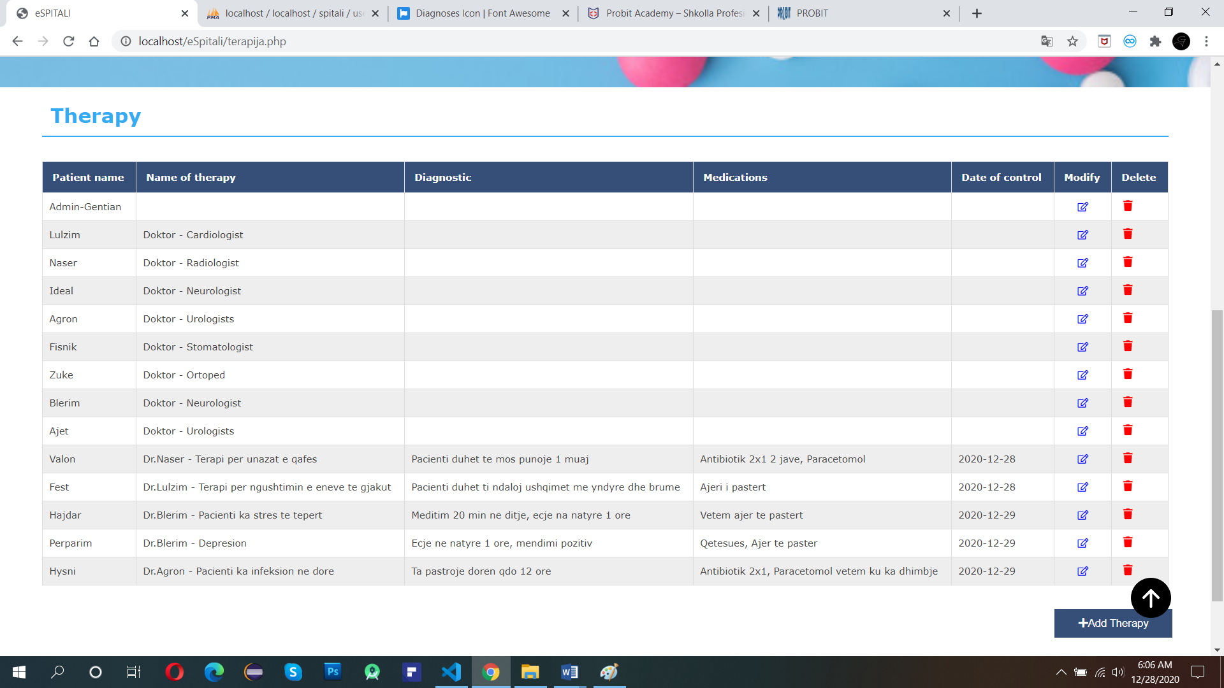

Gjithashtu gjate regjistrimit te nje terapie doktori duhet ta shikoj id-ne e pacientit dhe ne baze saj ta regjistroje ate :

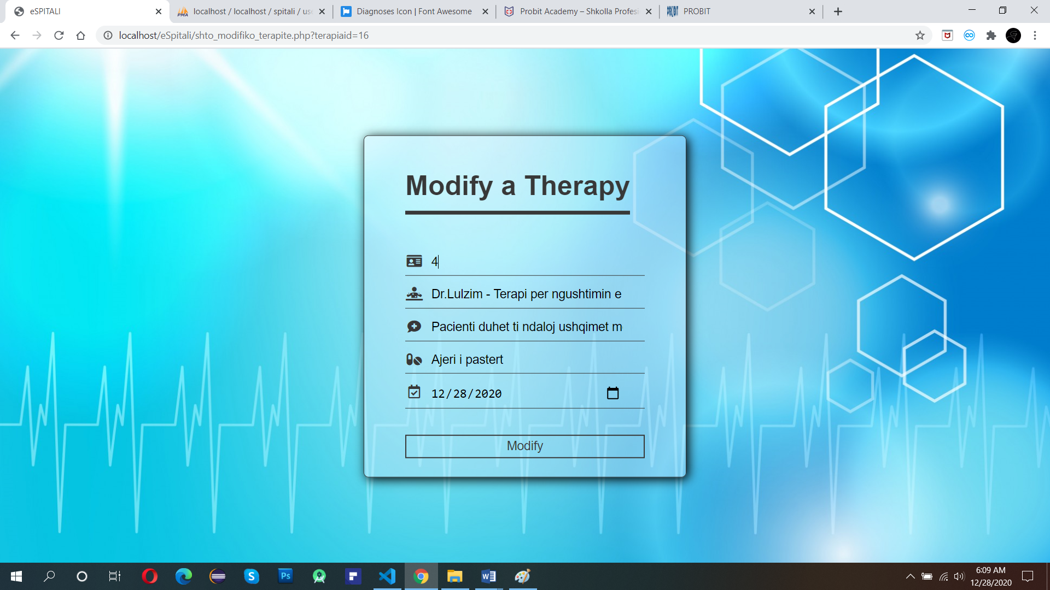

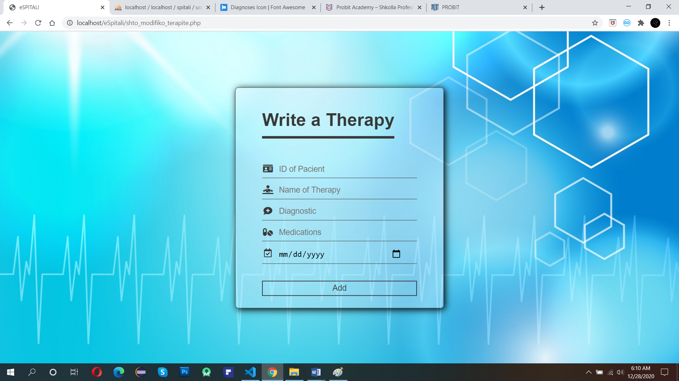

Ndersa kur hyjme si Pacient mund ta shohim listen e doktoreve, mundemi me pa vetem terapite qe kane caktuar doktoret per mua, si dhe tek lista e pacienteve vetem emrin tim me te dhenat e mija:

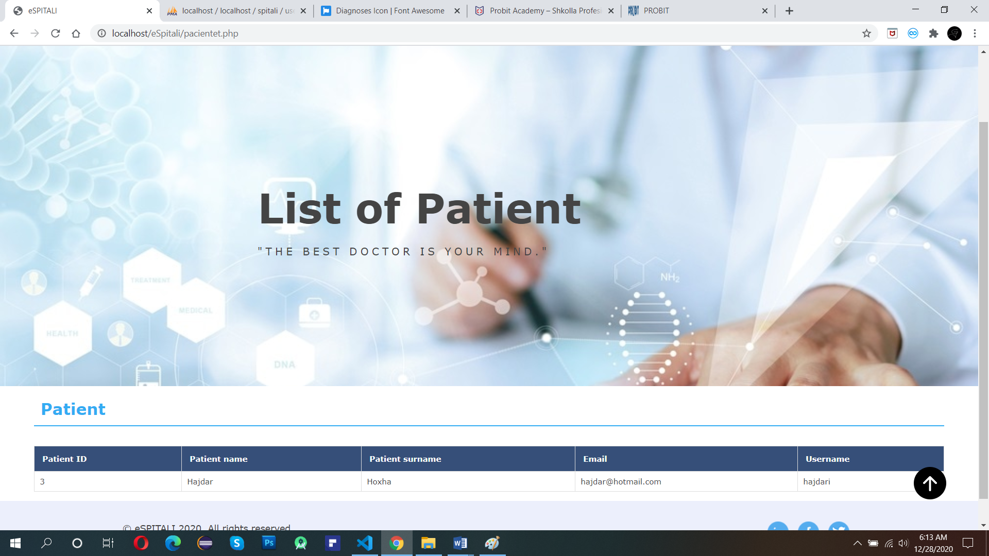

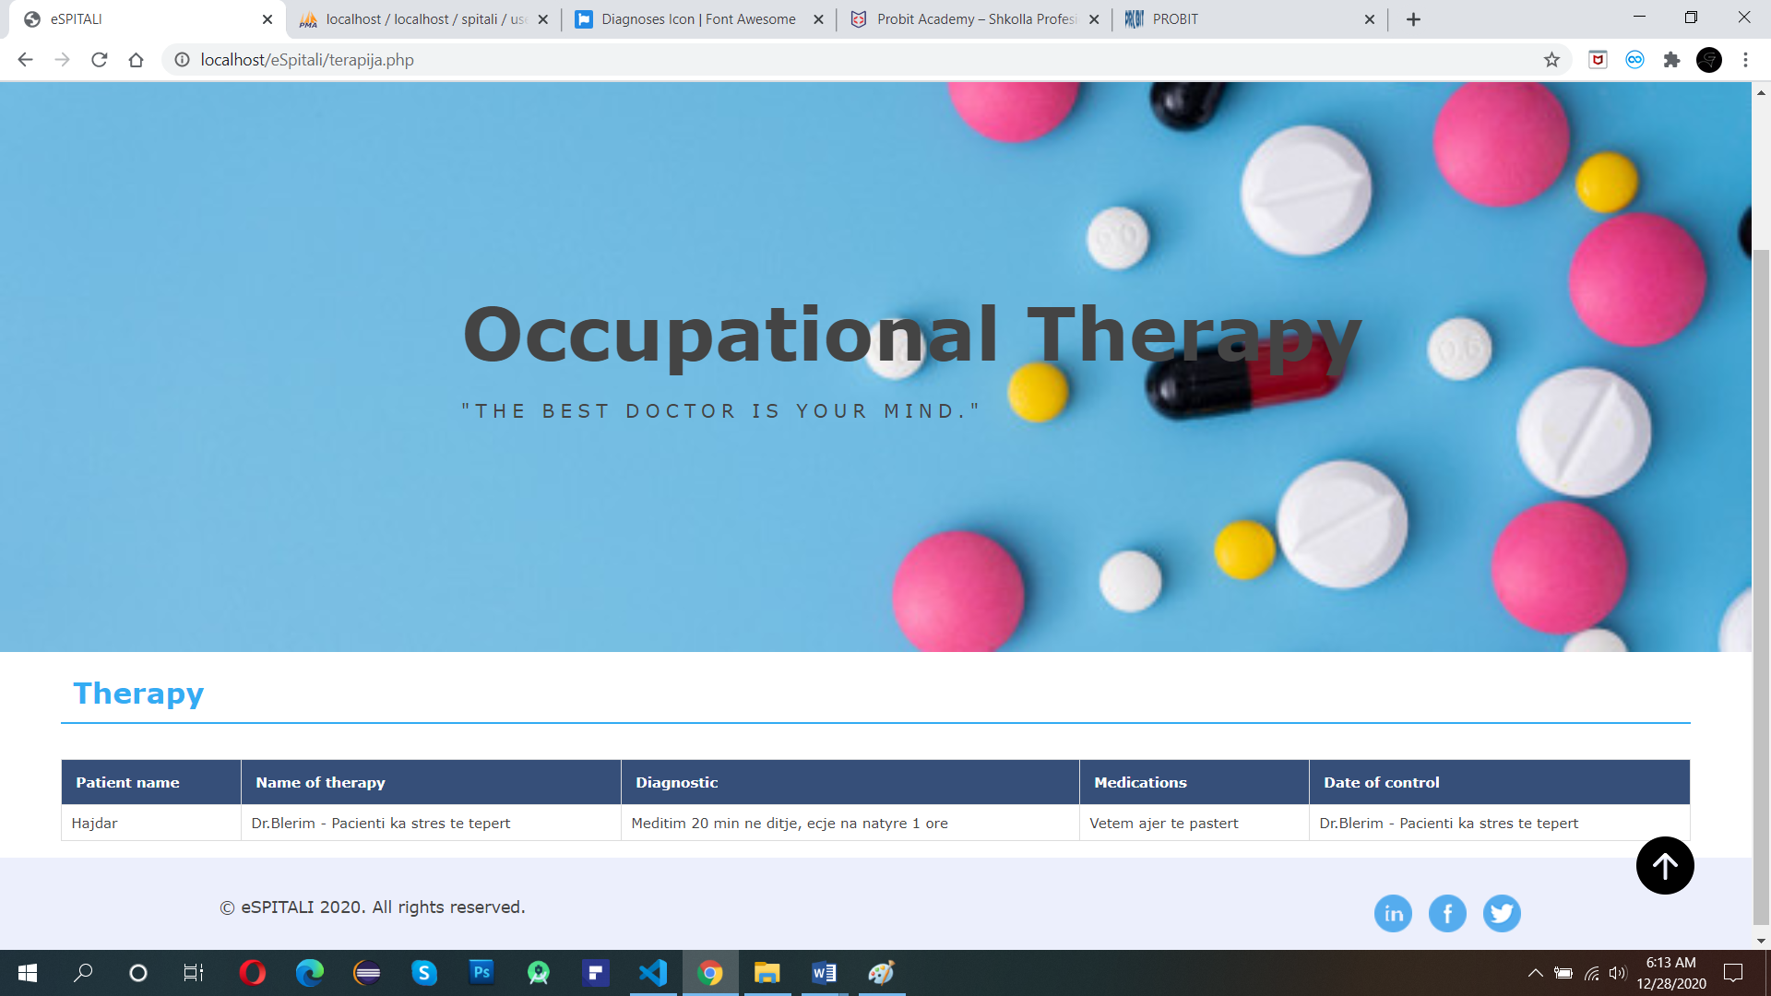

Kjo eshte pak a shume pershkrimi dhe perdorimi i uebfaqes.

Faleminderit per vemendje